Консультация для родителей

«Игровой уголок дома»

**Воспитатель: Сухорученкова О.П**

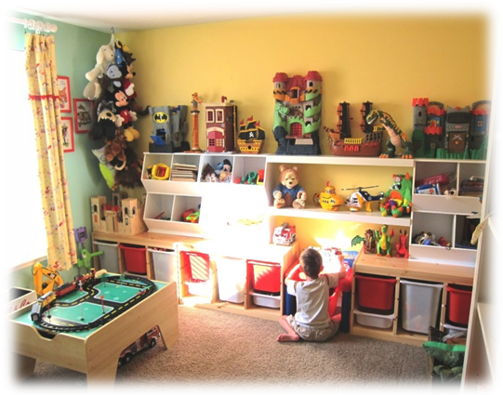

Многие родители задаются вопросом, в каком возрасте ребенок начинает нуждаться в личном пространстве, как организовать самостоятельную игру ребенка, какие игрушки выбрать, одним словом, как правильно создать домашний игровой уголок.

Развивающая среда должна отделиться о домашней обстановки в целом, сконцентрироваться в особом пространстве, где ничто не помешает ребенку заниматься своими делами, а он сам не будет мешать взрослым. Это значит – пора организовать игровой уголок.

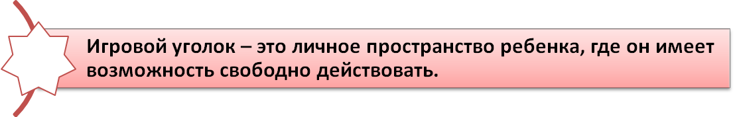

Выделите для него место удобное, хорошо освещенное от сквозняков, вдали от отопительных приборов и дверей.

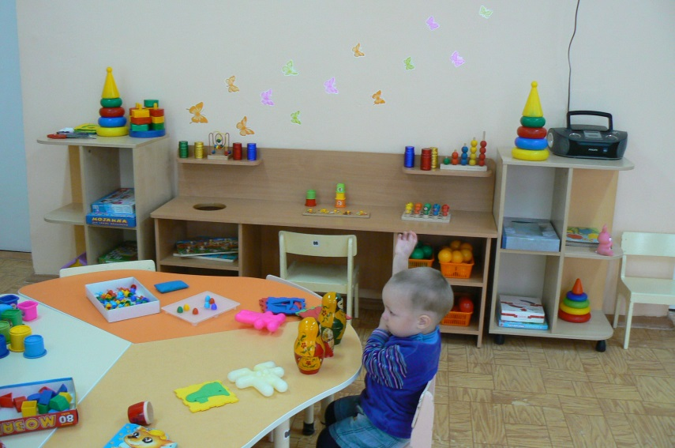

Прежде всего, для игрового уголка понадобится детский стол – простой, незатейливый, с ровной деревянной или пластиковой поверхностью, достаточно большой для свободного размещения настольной игры, бумаги для рисования, конструктора и т. п.

Обязательные элементы игрового уголка – открытый низкий стеллаж по высоте доступных руке ребенка, несколько больших пластиковых или картонных емкостей (контейнеров) для игрового материала. Необходимо также предусмотреть свободное место на полу, где ребенок сможет расставить игрушечную мебель, возвести постройку из кубиков, оставить все это на какое – то время. В игровом уголке ребенок вправе и разбросать игрушки, и навести порядок.

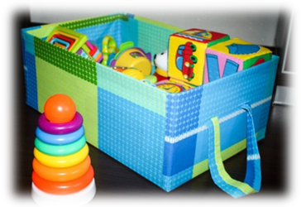

Чтобы правильно наполнить игровой уголок нам нужно для сюжетной игры кукла, игрушки – персонажи, игрушечная посуда, кукольная мебель, складная кукольная коляска (для девочки), машинки (для мальчика).

Для конструирования понадобится строительный набор (с деталями, различающимися по форме, величине, цвету).

Для рисования и лепки необходимы пластилин, альбом для рисования, цветные и простые карандаши, краски и кисти. Дополним уголок несколькими настольными играми, стимулирующими исследовательскую деятельность: мозаикой. Детским лото с картинками, складными кубиками. На стеллаже отведем место для детских книг.

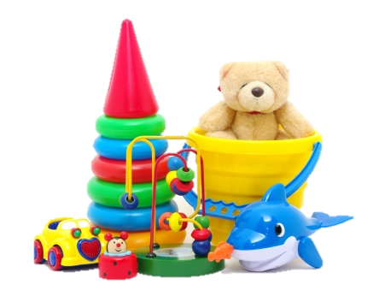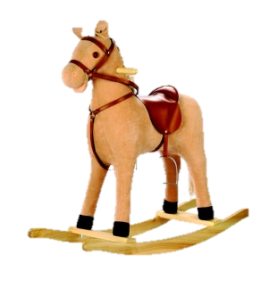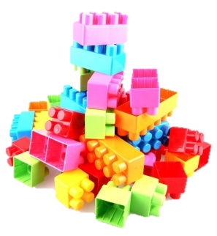

**Надо иметь в виду, что избыток игрушек плохо сказывается на развитии ребенка.** Необходима оптимально насыщенная предметная среда, стимулирующая разнообразные занятия дошкольника и в то же время не пресыщающая на путь творчества и изобретательности.

Нужно помнить, что игровой уголок – это личное пространство ребенка, которым он владеет полностью. Это пространство его свободы и самореализации.

Возможность управления своими вещами способствует формированию у ребенка волевого усилия, самостоятельности и ответственности.